NGUYỄN ĐỨC MẠNH | BỘ CÔNG THƯƠNG  TRƯỜNG ĐẠI HỌC CÔNG NGHIỆP HÀ NỘI  ------------------------------------    ĐỒ ÁN TỐT NGHIỆP  NGÀNH: CÔNG NGHỆ THÔNG TIN  ĐỀ TÀI: XÂY DỰNG WEBSITE TVWATCH BẰNG REACTJS VÀ NODEJS  CBHD: PGS.TS. Nguyễn Thị Kim Sơn  Sinh viên: Nguyễn Đức Mạnh  Mã sinh viên: 2020600896  Hà Nội, 2024
CÔNG NGHỆ THÔNG TIN

BỘ CÔNG THƯƠNG
TRƯỜNG ĐẠI HỌC CÔNG NGHIỆP HÀ NỘI
------------------------------------

ĐỒ ÁN TỐT NGHIỆP
NGÀNH: CÔNG NGHỆ THÔNG TIN

ĐỀ TÀI: XÂY DỰNG WEBSITE TVWATCH BẰNG REACTJS VÀ NODEJS

CBHD: PGS.TS. Nguyễn Thị Kim Sơn
Sinh viên: Nguyễn Đức Mạnh
Mã sinh viên: 2020600896

Hà Nội, 2024

LỜI CẢM ƠN
Em xin chân thành cảm ơn cô Nguyễn Thị Kim Sơn đã tận tình dạy dỗ, giúp đỡ nhóm trong quá trình chuẩn bị và thực hiện đồ án. Hướng dẫn, cung cấp tài liệu và truyền đạt nhiều ý kiến thiết thực trong suốt quá trình thực hiện đồ án. Những kinh nghiệm quý báu mà cô truyền đạt sẽ là những kinh nghiệm quý báu cho em trong việc thực hiện các đề tài khác trong tương lai.
Mặc dù đã có nhiều cố gắng nhưng với kiến thức còn hạn hẹp và thời gian tiếp xúc với thực tế chưa nhiều, vì vậy bài báo cáo đồ án của em không thể tránh khỏi nhiều thiếu sót. Em rất mong có được những ý kiến đóng góp chân thành của các thầy cô để cho kiến thức trong cuốn báo cáo này được hoàn thành hơn.
Em xin chân thành cảm ơn!
Hà Nội, ngày 15 tháng 08 năm 2024

MỤC LỤC
DANH MỤC HÌNH ẢNH iv
DANH MỤC BẢNG BIỂU vii
MỞ ĐẦU 1
Chương 1: CƠ SỞ LÝ THUYẾT 4
1.1 Giới thiệu về công nghệ được sử dụng 4
1.1.1 Giới thiệu ReacJs 4
1.1.2 Giới thiệu NodeJs 4
1.1.3 Giới thiệu ExpressJs 4
1.1.4 Giới thiệu MySql 5
1.2 Khảo sát các trang web xem phim trực tuyến hiện có. 5
1.3 Kết luận chương 1 6
Chương 2: PHÂN TÍCH VÀ THIẾT KẾ HỆ THỐNG 7
2.1 Yêu cầu hệ thống 7
2.2 Biểu đồ use case. 7
2.3 Mô tả chi tiết use case 8
2.4 Phân tích các use case 25
2.5 Thiết kế cơ sở dữ liệu 49
2.5.1 Biểu đồ thực thể liên kết 49
2.5.2 Thiết kế bảng 50
2.6 Kết luận chương 2 52
Chương 3: PHÁT TRIỂN VÀ CÀI ĐẶT HỆ THỐNG 54
3.1 Sơ đồ điều hướng giữa các màn hình 54
3.2 Thiết kế giao diện 58
3.3 Phát triển các chức năng 63
3.4 Triển khai ứng dụng 67
3.5 Kết luận chương 3 68
Chương 4: KIỂM THỬ HỆ THỐNG 69
4.1 Kế hoạch kiểm thử 69
4.2 Kết quả kiểm thử 69
4.3 Kết luận chương 73
KẾT LUẬN 75
TÀI LIỆU THAM KHẢO 76
PHỤ LỤC 77

DANH MỤC HÌNH ẢNH
Hình 1. 1 Website chưa có bình luận 6
Hình 2. 1 Use tổng quát 7
Hình 2. 2 Biểu đồ use case phía người dùng 8
Hình 2. 3 Biểu đồ use case phía quản trị viên 8
Hình 2. 4 Use case đăng nhập 9
Hình 2. 5 Use case đăng ký 10
Hình 2. 6 Use case xem trang chủ 11
Hình 2. 7 Use case xem phim theo thể loại 12
Hình 2. 8 Use case xem phim 13
Hình 2. 9 Use case bình luận 14
Hình 2. 10 Use case tìm kiếm 15
Hình 2. 11 Use case bảo trì người dùng 16
Hình 2. 12 Use case bảo trì phim 18
Hình 2. 13 Use case bảo trì tập phim 20
Hình 2. 14 Use case bảo trì thể loại phim 22
Hình 2. 15 Use case bảo trì bình luận 24
Hình 2. 16 Biểu đồ VOPC đăng nhập 26
Hình 2. 17 Biểu đồ trình tự đăng nhập 27
Hình 2. 18 Biểu đồ VOPC đăng ký 28
Hình 2. 19 Biểu đồ trình tự đăng ký 29
Hình 2. 20 Biểu đồ VOPC xem trang chủ 30
Hình 2. 21 Biểu đồ trình tự xem trng chủ 31
Hình 2. 22 Biểu đồ VOPC xem phim theo thể loại 32
Hình 2. 23 Biểu đồ trình tự xem phim theo thể loại 33
Hình 2. 24 Biểu đồ VOPC xem phim 34
Hình 2. 25 Biểu đồ trình tự xem phim 35
Hình 2. 26 Biểu đồ VOPC bình luận 36
Hình 2. 27 Biểu đồ trình tự bình luận 37
Hình 2. 28 Biểu đồ VOPC tìm kiếm 38
Hình 2. 29 Biểu đồ trình tự tìm kiếm 39
Hình 2. 30 Biểu đồ VOPC bảo trì người dùng 40
Hình 2. 31 Biểu đồ trình tự bảo trì người dùng 41
Hình 2. 32 Biểu đồ VOPC bảo trì phim 42
Hình 2. 33 Biểu đồ trình tự bảo trì phim 44
Hình 2. 34 Biểu đồ VOPC bảo trì tập phim 44
Hình 2. 35 Biểu đồ trình tự bảo trì tập phim 46
Hình 2. 36 Biểu đồ VOPC bảo trì thể loại phim 46
Hình 2. 37 Biểu đồ trình tự bảo trì thể loại phim 48
Hình 2. 38 Biểu đồ trình tự VOPC bảo trì bình luận 48
Hình 2. 39 Biểu đồ trình tự trình tự bảo trì bình luận 49
Hình 2. 40 Biểu đồ thực thể liên kết 50
Hình 2. 41 Bảng USER 50
Hình 2. 42 Bảng MOVIES 51
Hình 2. 43 Bảng COMMENT 51
Hình 2. 44 Bảng CATEGORY 51
Hình 2. 45 Bảng EPISODES 52
Hình 2. 46 Bảng ROLE 52
Hình 2. 47 Bảng GROUP 52
Hình 3. 1 Sơ đồ điều hướng màn hình phía font end 54
Hình 3. 2 Sơ đồ điều hướng màn hình phía back end (1) 55
Hình 3. 3 Sơ đồ điều hướng màn hình phía back end (2) 56
Hình 3. 4 Sơ đồ điều hướng màn hình phía back end (3) 57
Hình 3. 5 Trang đăng ký, đăng nhập 58
Hình 3. 6 Trang chủ 59
Hình 3. 7 Trang xem phim theo thể loại 59
Hình 3. 8 Trang xem phim 60
Hình 3. 9 Trang thông tin tài khoản người dùng 60
Hình 3. 10 Trang quản trị 61
Hình 3. 11 Trang quản lý người dùng 61
Hình 3. 12 Trang quản lý người dùng 62
Hình 3. 13 Trang quản lý phim 62
Hình 3. 14 Trang quản lý thể loại phim 63
Hình 3. 15 Trang quản lý bình luận 63
Hình 3. 16 Chức năng đăng ký 64
Hình 3. 17 Chức năng đăng nhập 64
Hình 3. 18 Chức năng xem phim 65
Hình 3. 19 Chức năng thêm phim 66
Hình 3. 20 Chức năng xóa phim 66
Hình 3. 21 Chức năng sửa thông tin người dùng 66
Hình 3. 22 Cài đặt nodejs 67
Hình 3. 23 Cài đặt MySQL WorkBench 68
Hình 4. 1 Thông báo lỗi khi đăng ký 71
Hình 4. 2 Đăng ký thành công 71
Hình 4. 3 Đăng nhập thành công 72
Hình 4. 4 Chức năng bình luận 72
Hình 4. 5 Cập nhật người dùng 73
Hình 4. 6 Xóa bình luận 73

DANH MỤC BẢNG BIỂU
Bảng 4. 1 Chi tiết thực hiện kiểm thử 70

MỞ ĐẦU
- Lý do lựa chọn đề tài
Xem phim trực tuyến đã trở thành xu hướng phổ biến trong đời sống hiện nay. Nhu cầu của người dùng đối với các dịch vụ giải trí, đặc biệt là xem phim trên mạng, ngày càng tăng cao. Việc xây dựng một nền tảng web phục vụ nhu cầu này có thể mang lại lợi ích lớn.
Xem phim là một loại hình giải trí nhẹ nhàng ra đời và phát triển mạnh khi có nền công nghiệp công nghệ thông tin. Thị trường phim là một thị trường đa dạng và phong phú. Sản phẩm phim rất phong phú về mặt thể loại, từ lãng mạng, hành động, kinh dị, … đều đã có mặt trên thị trường nhằm phục vụ nhu cầu giải trí của con người. Thị trường phim ở tùng quốc gia, khu vực cũng tương đối khác nhau.
Xây dựng một trang web xem phim trực tuyến giúp ta có cơ hội nâng cao kiến thức và kỹ năng về lập trình web, từ front-end đến back-end.
Hiện nay có rất nhiều trang web cung cấp dịch vụ xem phim trực tuyến, từ các nền tảng quốc tế đến các trang web trong nước để tham khảo như là Netflix, FPT Play, TV360,…
- Mục tiêu nghiên cứu
Phát triển một nền tảng trực tuyến cho phép người dùng tìm kiếm, xem phim và quản lý danh sách phim yêu thích. Website sẽ sử dụng ReactJS cho frontend và NodeJS cho backend để đảm bảo hiệu suất cao, giao diện mượt mà và tích hợp các tính năng như phát trực tuyến, đánh giá phim, và quản lý tài khoản người dùng.
- Nội dung nghiên cứu
- Xây dựng phân thích thiết kế đặc tả hệ thống.
- Xây dựng cơ sở dữ liệu
- Nghiên cứu sử dụng ngôn ngữ lập trình Reacjs và Nodejs
- Nghiên cứu xây dựng chức năng cho hệ thống
- Phương pháp nghiên cứu
Nghiên cứu bằng phương pháp phân tích các yêu cầu của hệ thống web site, từ đó đưa ra những phương án phù hợp để thực hiện đồ án
Sử dụng các nền tảng khác nhau để tham khảo các tài liệu phù hợp với đồ án.
Áp dụng những chỉ dẫn của giáo viên hướng dẫn để có những điều chỉnh hiệu quả.
- Đối tượng và phạm vi nghiên cứu
Đối tượng nghiên cứu:
- Websitexem phim trực tuyến: Nghiên cứu các khía cạnh của việc xây dựng hệ thống xem phim trực tuyến.
- React.js: Nghiên cứu cách sử dụng react.js để xây dựng giao diện người dùng, tương tác với API và tạo trải nghiệm thân thiện với người dùng..
Phạm vi nghiên cứu:
- Nghiên cứu về Node.js cho backend: xây dựng API, xử lý dữ liệu và quản lý cơ sở dữ liệu.
- Nghiên cứu về React.js cho frontend: thiết kế giao diện người dùng, quản lý trạng thái ứng dụng, và tối ưu hóa hiệu suất.
- Nghiên cứu xây dụng các chưc năng cho website như tìm kiếm, bình luận, quản lý tài khoản người dùng, đăng nhập, đăng xuất…
- Kết quả của đồ án
- Website xem phim cho phép người dùng tìm kiếm, xem và quản lý phim.
- Tính năng đăng ký, đăng nhập, và quản lý tài khoản cá nhân
- Chức năng tìm kiếm theo thể loại phim.
- Tính năng cho người dùng bình luận về các bộ phim.
- Tính năng quản lý nội dung để thêm, sửa, hoặc xóa thông tin phim từ backend.
- Cấu trúc báo cáo
Báo cáo đồ án bao gồm những nội dung chính sau:
Chương 1. Tổng quan về đề tài.
Chương 2. Phân tích và thiết kế hệ thống.
Chương 3. Cài đặt hệ thống.
Chương 4. Kiểm thử hệ thống
Kết luận
Tài liệu tham khảo

Chương 1: CƠ SỞ LÝ THUYẾT

Giới thiệu về công nghệ được sử dụng

Giới thiệu ReacJs
React.js là một thư viện Javascript đang nổi lên trong những năm gần đây với xu hướng Single Page Application. Trong khi những framework khác cố gắng hướng đến một mô hình MVC hoàn thiện thì React nổi bật với sự đơn giản và dễ dàng phối hợp với những thư viện Javascript khác. Nếu như AngularJS là một Framework cho phép nhúng code javasscript trong code html thông qua các attribute như ng-model, ng-repeat...thì với react là một library cho phép nhúng code html trong code javascript nhờ vào JSX, bạn có thể dễ dàng lồng các đoạn HTML vào trong JS.Tích hợp giữa javascript và HTML vào trong JSX làm cho các component dễ hiểu hơn

Giới thiệu NodeJs
NodeJS là một mã nguồn được xây dựng dựa trên nền tảng Javascript V8 Engine, nó được sử dụng để xây dựng các ứng dụng web như các trang video clip, các forum và đặc biệt là trang mạng xã hội phạm vi hẹp.
Các đặc tính của NodeJS:
- Không đồng bộ: Tất cả các API của NodeJS đều không đồng bộ, nó chủ yếu dựa trên nền của NodeJS Server và chờ đợi Server trả dữ liệu về. Việc di chuyển máy chủ đến các API tiếp theo sau khi gọi và cơ chế thông báo các sự kiện của Node.js giúp máy chủ để có được một phản ứng từ các cuộc gọi API trước (Realtime).
- Node.js có một hệ sinh thái lớn với npm (Node Package Manager) – nơi chứa hàng trăm nghìn thư viện JavaScript có sẵn mà nhà phát triển có thể dễ dàng tích hợp vào dự án của mình..

Giới thiệu ExpressJs
ExpressJS là một framework nhỏ, nhưng linh hoạt được xây dựng trên nền tảng của Nodejs. Nó cung cấp các tính năng mạnh mẽ để phát triển web hoặc mobile.
Các tính năng của Express framework:
- Cho phép thiết lập các lớp trung gian để trả về các HTTP request.
- Định nghĩa routing có thể được sử dụng với các hành động khác nhau dựa trên phương thức HTTP và URL.
- Cho phép trả về các trang HTML dựa vào các tham số truyền vào đến template.

Giới thiệu MySql
MySQL là hệ quản trị cơ sở dữ liệu tự do nguồn mở phổ biến nhất thế giới và được các nhà phát triển rất ưa chuộng trong quá trình phát triển ứng dụng. Vì MySQL là hệ quản trị cơ sở dữ liệu tốc độ cao, ổn định và dễ sử dụng, hoạt động trên nhiều hệ điều hành cung cấp một hệ thống lớn các hàm tiện ích rất mạnh. Với tốc độ và tính bảo mật cao, MySQL rất thích hợp cho các ứng dụng có truy cập CSDL trên internet.

Khảo sát các trang web xem phim trực tuyến hiện có.
Hiện nay, để đáp ứng nhu cầu của người dùng nên đã xuất hiện nhiều nền tảng phát triển dịch vụ xem phim trực tuyến như TV360, FPT play,..
Vì đều là website lớn nên cung cấp đa dạng nội dung, nhiều thể loại phim ảnh và trên nhiều nền tảng khác nhau.
Có rất nhiều trang web không chính thống có thể chứa phần mềm độc hại hoặc virus, tiềm ẩn rủi ro bảo mật cho người dùng.
Bên cạnh đó một số website có một số nhược điểm như sau:
- Chưa có phần bình luận cho khách hàng.
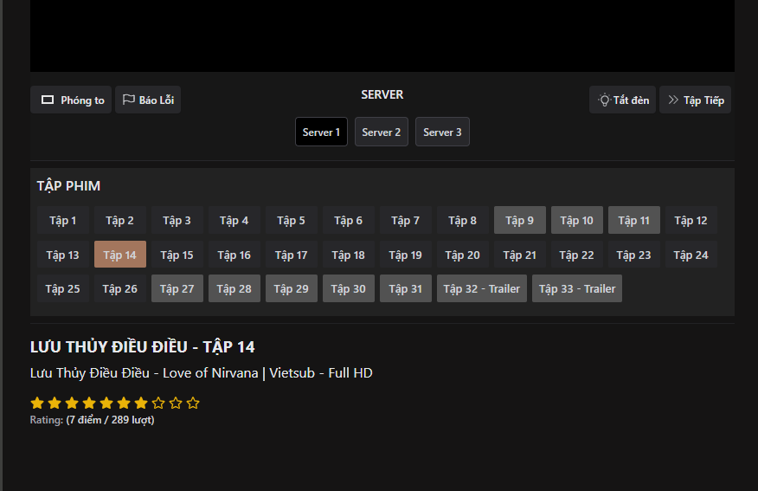
Hình 1. 1 Website chưa có bình luận
- Nhiều trang web miễn phí có số lượng quảng cáo nhiều, gây khó chịu người xem.
Về cơ bản nhưng trang web đều có các chức năng ở phía người dùng: xem phim, tìm kiếm phim, đăng nhập đăng ký, bình luận, quản lý tài khoản cá nhân.

1.3 Kết luận chương 1
Việc lựa chọn Node.js và React.js làm công nghệ chính để xây dựng một website xem phim mang lại nhiều lợi ích và giải quyết được nhiều vấn đề kỹ thuật phổ biến trong phát triển web. Xây dựng website xem phim bằng Node.js và React.js là một lựa chọn hợp lý và hiện đại, đảm bảo đáp ứng tốt về hiệu suất, trải nghiệm người dùng, tính mở rộng và bảo trì dễ dàng. Sự kết hợp giữa một nền tảng server mạnh mẽ (Node.js) và một giao diện người dùng tối ưu (React.js) giúp phát triển một ứng dụng web xem phim hiệu quả, thân thiện với người dùng và dễ dàng nâng cấp trong tương lai.

Chương 2: PHÂN TÍCH VÀ THIẾT KẾ HỆ THỐNG

Yêu cầu hệ thống
Sau khi khảo sát một số hệ thống xem phim, ta xác định yêu cầu hệ thống như sau:
Người dùng: người dùng thực hiện các chức năng đăng ký, đăng nhập, tìm kiếm phim, bình luận, xem phim, thay đổi thông tin tài khoản, thay đổi mật khẩu.
Quản trị viên: quản trị viên thực hiện các chức năng đăng nhập đăng xuất, quản lý tải khoản cá nhân, quản lý tìa khoản người dùng, quản lý bình luận, quản lý phim, quản lý danh sách tập phim, quản lý danh sách thể loại phim.

Biểu đồ use case.
Từ các chức năng đã phân tích được ở trên, ta thiết kế được các use như sau:
Biểu đồ use case tổng quát:
Hình 2. 1 Use tổng quát
Biểu đồ use case phía người dùng:
Hình 2. 2 Biểu đồ use case phía người dùng
Biểu đồ use case phía quản trị viên:
Hình 2. 3 Biểu đồ use case phía quản trị viên

Mô tả chi tiết use case
- Use case đăng nhập
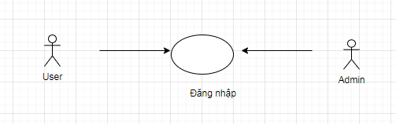
Hình 2. 4 Use case đăng nhập
● Mô tả vắn tắt:
Use case này cho phép người dùng đăng nhập vào hệ thống để thực hiện các chức năng của mình.
● Luồng sự kiện:
o Luồng cơ bản:
1. Use case này bắt đầu ngay khi người dùng click vào nút “Đăng nhập” trên menu, hệ thống sẽ hiển thị ra màn hình đăng nhập.
2. Người dùng nhập tài khoản, mật khẩu và click nút “Đăng nhập”. Hệ thống kiểm tra thông tin trong bảng USER trên cơ sở dữ liệu. Hệ thống thông báo đăng nhập thành công. Use case kết thúc.
o Luồng rẽ nhánh:
1. Tại bước 2 trong luồng cơ bản, nếu người dùng nhập thông tin không hợp lệ, hệ thống sẽ hiển thị thông báo “Thông tin không đúng”. Use case kết thúc.
2. Không kết nối được cơ sở dữ liệu tại bất kỳ thời điểm nào trong quá trình thực hiện use case thì hệ thống sẽ hiển thị báo “Lỗi kết nối” và use case kết thúc.
● Các yêu cầu đặc biệt
Không có.
● Tiền điều kiện
Không có.
● Hậu điều kiện
Không có.
● Điểm mở rộng
Không có.
- Use case đăng ký
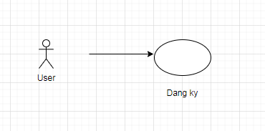
Hình 2. 5 Use case đăng ký
● Mô tả vắn tắt:
Use case này cho phép người dùng có thể tạo tài khoản để có tài khoản đăng nhập vào hệ thống.
● Luồng sự kiện:
o Luồng cơ bản:
1. Use case này bắt đầu ngay khi người dùng click vào chức năng “Đăng ký” trên menu, hệ thống sẽ hiển thị ra màn hình đăng ký tài khoản.
2. Người dùng nhập đầy đủ thông tin đăng ký và nhấn vào đăng ký. Hệ thống kiểm tra thông tin đăng, sinh một mã tài khoản mới, tạo người dùng trong bảng USER. Use case kết thúc.
o Luồng rẽ nhánh:
1. Tại bước 2 trong luồng cơ bản, nếu người dùng nhập thông tin không hợp lệ, hoặc tài khoản đã có trong cơ sở dữ liệu thì hệ thống sẽ hiển thị thông báo lỗi không thể tạo tài khoản.Quay lại bước 1 trong luồng cơ bản.
2. Không kết nối được cơ sở dữ liệu tại bất kỳ thời điểm nào trong quá trình thực hiện use case thì hệ thống sẽ hiển thị báo “Lỗi kết nối” và use case kết thúc.
● Các yêu cầu đặc biệt
Không có.
● Tiền điều kiện
Không có
● Hậu điều kiện
Không có.
● Điểm mở rộng
Không có
- Use case xem trang chủ
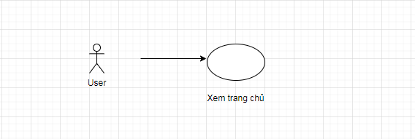
Hình 2. 6 Use case xem trang chủ
● Mô tả vắn tắt:
Use case này cho phép người dùng xem hình ảnh các bộ phim và phim được phân loại theo các đầu mục.
● Luồng sự kiện:
o Luồng cơ bản:
1. Use case này bắt đầu ngay khi người dung đang nhập thành công hoặc click vào banner. Hệ thống truy cập vào bảng trong cơ sở dữ liệu rồi hiển thị ra màn hình gồm hình ảnh, tên phim,…. Use case kết thúc.
o Luồng rẽ nhánh:
1. Tại bất kỳ thời điểm nào trong quá trình thực hiện use case, nếu không kết nối được với cơ sở dữ liệu thì hệ thống sẽ hiển thị một thông báo lỗi và use case kết thúc.
● Các yêu cầu đặc biệt
Không có.
● Tiền điều kiện
Không có.
● Hậu điều kiện
Không có.
● Điểm mở rộng
Không có.
- Use case xem phim theo thể loại
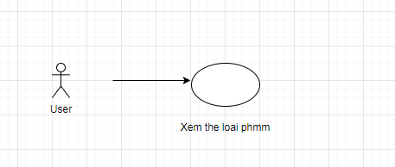
Hình 2. 7 Use case xem phim theo thể loại
● Mô tả vắn tắt:
Use case này cho phép người dùng xem danh sách phim theo thể loại.
● Luồng sự kiện :
o Luồng cơ bản :
1. Use case này bắt đầu khi người dùng click chọn vào Thể loại trên menu.Hệ thống truy cập vào bảng MOVIES, CATEGORY và hiển thị danh sách phim gồm tên phim, ảnh, trạng thái, số tập. Use case kết thúc.
o Luồng rẽ nhánh :
1. Tại bất kỳ thời điểm nào trong quá trình thực hiện use case, nếu không kết nối được với cơ sở dữ liệu thì hệ thống sẽ hiển thị một bảng báo lỗi và use case kết thúc.
● Các yêu cầu đặc biệt :
Không có.
● Tiền điều kiện
Không có.
● Hậu điều kiện
Không có.
● Điểm mở rộng
Không có.
- Use case xem phim
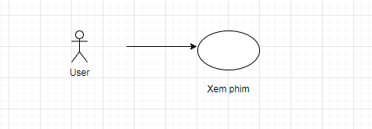
Hình 2. 8 Use case xem phim
● Mô tả vắn tắt:
Use case này cho phép người dùng xem nội dung phim.
● Luồng sự kiện :
o Luồng cơ bản :
1. Use case này bắt đầu khi người dùng click chọn vào bất kì một sản phẩm nào. Hệ thống truy cập vào bảng MOVIES, COMMENT, EPISODES và hiển thị thông tin về MOVIES bao gồm video nọi dung phim, tên, quốc gia, thể loại, thông tin, bình luận, các phim. Use case kết thúc.
o Luồng rẽ nhánh :
1. Tại bất kỳ thời điểm nào trong quá trình thực hiện use case, nếu không kết nối được với cơ sở dữ liệu thì hệ thống sẽ hiển thị một bảng báo lỗi và use case kết thúc.
● Các yêu cầu đặc biệt :
Không có.
● Tiền điều kiện
Không có.
● Hậu điều kiện
Không có.
● Điểm mở rộng
Không có.
- Use case bình luận
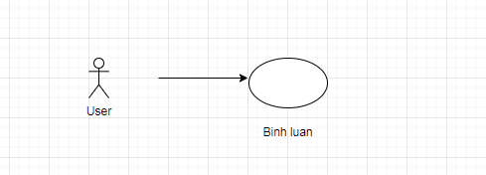
Hình 2. 9 Use case bình luận
● Mô tả vắn tắt:
Use case này cho phép người dùng bình luận về một bộ phim.
● Luồng sự kiện :
o Luồng cơ bản :
1. Use case này bắt đầu khi người dùng nhập bình luận và click nút Gửi trong mục bình luận của phim. Hệ thống sẽ lấy thông tin bình luận người dùngvừa nhập và nhập vào bảng COMMENT. Hệ thống sẽ truy cập bảng COMMENT, USER hiển thị lại danh sách bình luận vừa gửi bao gồm tên người dùng, nội dung bình luận. Use case kết thúc.
o Luồng rẽ nhánh :
1. Tại bước 1 trong luồng cơ bản, nếu người dùng để trống nội dung bình luận. Hệ thống sẽ hiển thị thông báo. Quay lại bước 1 trong luồng cơ bản.
2. Tại bất kỳ thời điểm nào trong quá trình thực hiện use case, nếu không kết nối được với cơ sở dữ liệu thì hệ thống sẽ hiển thị một bảng báo lỗi và use case kết thúc.
● Các yêu cầu đặc biệt :
Không có.
● Tiền điều kiện
Người dùng phải đăng nhập.
● Hậu điều kiện
Không có.
● Điểm mở rộng
Không có.
- Use case tìm kiếm
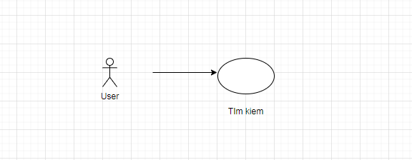
Hình 2. 10 Use case tìm kiếm
● Mô tả vắn tắt:
Use case này cho phép người dùng tìm kiếm sản phẩm theo từ khóa nhập vào.
● Luồng sự kiện :
o Luồng cơ bản :
1. Use case này bắt đầu ngay khi người dùng click vào nút Tìm kiếm trên menu. Hệ thống sẽ lấy thông tin người dùng vừa nhập, truy cập vào bảng MOVIES và hiển thị danh sách phim bao gồm tên phim, hình ảnh.
o Luồng rẽ nhánh :
1. Tại bước 1 trong luồng cơ bản, nếu không có sản phẩm giống với từ khóa người dùng nhập vào, hệ thống sẽ hiển thị thông báo trống. Use case kết thúc.
2. Tại bất kỳ thời điểm nào trong quá trình thực hiện use case, nếu không kết nối được với cơ sở dữ liệu thì hệ thống sẽ hiển thị một bảng báo lỗi và use case kết thúc.
● Các yêu cầu đặc biệt
Không có.
● Tiền điều kiện
Người dùng phải đăng nhập.
● Hậu điều kiện
Không có.
● Điểm mở rộng
Không có.
- Use case bảo trì người dùng
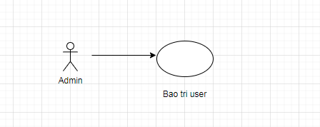
Hình 2. 11 Use case bảo trì người dùng
● Mô tả vắn tắt:
Use case này cho phép admin xem, sửa, xóa tài khoản người dùng.
● Luồng sự kiện:
o Luồng cơ bản:
1. Use case này bắt đầu khi admin click vào nút quản lý người dùng trên menu quản trị. Hệ thống sẽ lấy thông tin các người dùng gồm email, họ tên, tuổi từ bảng USER trong cơ sở dữ liệu hiển thị ra màn hình danh sách người dùng.
2. Sửa tài khoản người dùng:
a. Admin click vào nút Sửa trên dòng một người dùng. Hệ thống sẽ hiển thị một màn hình có các thông tin người dùng để có thể thay đổi.
b. Admin kích vào nút “Đồng ý”. Hệ thống sẽ sửa tài khoản người dùng được chọn trong bảng USER và hiển thị lại danh sách các người dùng.
3. Xóa tài khoản người dùng:
a. Admin click vào nút Xóa khóa trên dòng một người dùng. Hệ thống sẽ hiển thị một màn hình yêu cầu xác nhận xóa.
b. Admin kích vào nút “Đồng ý”. Hệ thống sẽ xóa tài khoản người dùng được chọn trong bảng USER và hiển thị lại danh sách các người dùng.
Use case kết thúc.
o Luồng rẽ nhánh:
1. Tại bước 2b hoặc 3b trong luồng cơ bản nếu admin kích vào nút “Không đồng ý” hệ thống sẽ bỏ qua thao tác sửa hoặc xóa khóa tương ứng và hiển thị danh sách các người dùng trong bảng USER.
2. Tại bất kỳ thời điểm nào trong quá trình thực hiện use case, nếu không kết nối được với cơ sở dữ liệu thì hệ thống sẽ hiển thị một bảng báo lỗi và use case kết thúc.
● Các yêu cầu đặc biệt:
Không có
● Tiền điều kiện:
Admin phải đăng nhập.
● Hậu điều kiện:
Sau khi bảo trì người dùng thông tin người dùng cần được lưu vào cơ sở dữ liệu.
● Điểm mở rộng:
Không có.
- Use case bảo trì phim
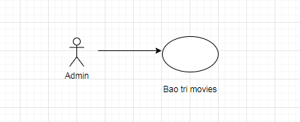
Hình 2. 12 Use case bảo trì phim
● Mô tả vắn tắt:
Use case này cho phép admin xem, thêm, sửa, xóa Phim.
● Luồng sự kiện:
o Luồng cơ bản:
1. Use case này bắt đầu khi admin click vào nút quản lý phim trên menu quản trị. Hệ thống sẽ lấy thông tin các phim gồm tên phim, hình ảnh, thể loại, quốc gia, diễn viên,trạng thái, số tập từ bảng MOVIES, CATEGORY, EPISODES trong cơ sở dữ liệu hiển thị ra màn hình danh sách phim.
2. Thêm phim:
a. Admin click vào nút Thêm. Hệ thống truy cập bảng CATEGORY hiển thị giao diện thêm phim gồm tên phim, hình ảnh, thể loại, quốc gia, diễn viên,trạng thái, số tập.
b. Admin nhập thông tin và click nút Thêm. Hệ thống sẽ tạo phim trong bảng MOVIES và hiển thị danh lại sách sản phẩm.
3. Sửa phim:
a. Admin click vào nút Sửa trên dòng một phim. Hệ thống lấy thông tin cũ của phim gồm tên phim, hình ảnh, thể loại, quốc gia, diễn viên,trạng thái, số tập từ bảng MOVIES, CATEGORY, EPISODES hiển thị ra màn hình.
b. Admin nhập thông tin mới phim gồm tên phim, hình ảnh, thể loại, quốc gia, diễn viên,trạng thái, số tập và click nút Sửa. Hệ thống sẽ sửa thông tin của phim được chọn trong bảng MOVIES và hiển thị lại danh sách phim.
4. Xóa phim:
a. Admin click vào nút Xóa trên dòng một sản phẩm.Hệ thống sẽ hiển thị một màn hình yêu cầu xác nhận xóa.
b. Admin kích vào nút “Đồng ý”. Hệ thống sẽ xóa phim được chọn khỏi bảng MOVIES và hiển thị lại danh sách các phim.
Use case kết thúc.
o Luồng rẽ nhánh:
1. Tại bước 2b hoặc 3b trong luồng cơ bản nếu admin nhập thông tin sản phẩm không hợp lệ thì hệ thống sẽ hiển thị thông báo lỗi yêu cầu nhập lại.
2. Tại bước 2b hoặc 3b trong luồng cơ bản nếu admin kích vào nút “Thoát” hệ thống sẽ bỏ qua thao tác thêm mới hoặc sửa chữa tương ứng và hiển thị danh sách các phim trong bảng MOVIES.
3. Tại bước 4b trong luồng cơ bản nếu admin kích vào nút “Không đồng ý” hệ thống sẽ bỏ qua thao tác xóa và hiển thị danh sách các phim trong bảng MOVIES.
4. Tại bất kỳ thời điểm nào trong quá trình thực hiện use case, nếu không kết nối được với cơ sở dữ liệu thì hệ thống sẽ hiển thị một bảng báo lỗi và use case kết thúc.
● Các yêu cầu đặc biệt:
Không có
● Tiền điều kiện:
Admin phải đăng nhập.
● Hậu điều kiện:
Sau khi bảo trì phim thông tin phim cần được lưu vào cơ sở dữ liệu.
● Điểm mở rộng:
Không có.
- Use case bảo trì tập phim
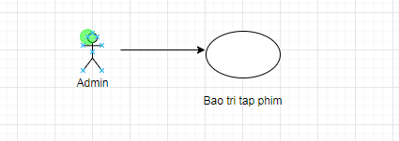
Hình 2. 13 Use case bảo trì tập phim
● Mô tả vắn tắt:
Use case này cho phép admin xem, thêm, sửa, xóa các tập phim.
● Luồng sự kiện:
o Luồng cơ bản:
1. Use case này bắt đầu khi admin click vào nút danh sách các tập phim trên quản lý phim . Hệ thống sẽ lấy thông tin các tập phim gồm tên tập phim,nội dung phim từ bảng EPISODES trong cơ sở dữ liệu hiển thị ra màn hình danh sách các tập phim.
2. Thêm tập:
a. Admin click vào nút Thêm. Hệ thống hiển thị giao diện thêm tập gồm tên tập phim,nội dung phim .
b. Admin nhập thông tin và click nút Thêm. Hệ thống sẽ sinh một tập mới, tạo tập trong bảng EPISODES và hiển thị danh lại sách tập phim.
3. Sửa tập phim:
a. Admin click vào nút Sửa trên dòng một tập phim. Hệ thống lấy thông tin cũ của tập phim gồm tên tập phim,nội dung phim từ bảng EPISODES hiển thị ra màn hình.
b. Admin nhập thông tin mới cho tên tập phim,nội dung phim và click nút Sửa. Hệ thống sẽ sửa thông tin của tập phim được chọn trong EPISODES và hiển thị lại danh sách tập phim.
4. Xóa tập phim:
a. Admin click vào nút Xóa trên dòng một tập phim.Hệ thống sẽ hiển thị một màn hình yêu cầu xác nhận xóa.
b. Admin kích vào nút “Đồng ý”. Hệ thống sẽ xóa tập phim được chọn khỏi bảng EPISODES và hiển thị lại danh sách các tập phim.
Use case kết thúc.
o Luồng rẽ nhánh:
1. Tại bước 2b hoặc 3b trong luồng cơ bản nếu admin nhập thông tin tập phim không hợp lệ thì hệ thống sẽ hiển thị thông báo lỗi yêu cầu nhập lại.
2. Tại bước 2b hoặc 3b trong luồng cơ bản nếu admin kích vào nút “Thoát” hệ thống sẽ bỏ qua thao tác thêm mới hoặc sửa chữa tương ứng và hiển thị danh sách các tập phim trong bảng EPISODES.
3. Tại bước 4b trong luồng cơ bản nếu admin kích vào nút “Không đồng ý” hệ thống sẽ bỏ qua thao tác xóa và hiển thị danh sách các tập phim trong bảng EPISODES.
4. Tại bất kỳ thời điểm nào trong quá trình thực hiện use case, nếu không kết nối được với cơ sở dữ liệu thì hệ thống sẽ hiển thị một bảng báo lỗi và use case kết thúc.
● Các yêu cầu đặc biệt:
Không có
● Tiền điều kiện:
Admin phải đăng nhập.
● Hậu điều kiện:
Sau khi bảo trì tập phim thông tin tập phim cần được lưu vào cơ sở dữ liệu.
● Điểm mở rộng:
Không có.
- Use case bảo trì thể loại phim
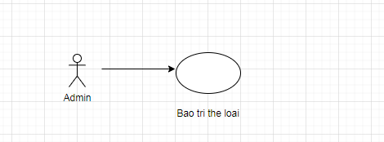
Hình 2. 14 Use case bảo trì thể loại phim
● Mô tả vắn tắt:
Use case này cho phép admin xem, thêm, sửa, xóa thể loại phim.
● Luồng sự kiện:
o Luồng cơ bản:
1. Use case này bắt đầu khi admin click vào nút Bảo trì thể loại trên menu quản trị. Hệ thống sẽ lấy thông tin các thể loại gồm tên thể loại từ bảng CATEGORY trong cơ sở dữ liệu hiển thị ra màn hình danh sách thể loại.
2. Thêm thể loại:
a. Admin click vào nút Thêm. Hệ thống hiển thị giao diện thêm tên thể loại.
b. Admin nhập thông tin và click nút Thêm. Hệ thống sẽ sinh một mã thể loại mới, tạo thể loại trong bảng CATEGORY và hiển thị danh lại sách thể loại.
3. Sửa thể loại:
a. Admin click vào nút Sửa trên dòng một thể loại. Hệ thống lấy thông tin cũ của danh mục gồm tên thể loại từ bảng CATEGORY hiển thị ra màn hình.
b. Admin nhập thông tin mới cho tên thể loại và click nút Sửa. Hệ thống sẽ sửa thông tin của thể loại được chọn trong bảng CATEGORY và hiển thị lại danh sách thể loại.
4. Xóa thể loại:
a. Admin click vào nút Xóa trên dòng một danh mục.Hệ thống sẽ hiển thị một màn hình yêu cầu xác nhận xóa.
b. Admin kích vào nút “Đồng ý”. Hệ thống sẽ xóa thể loại được chọn khỏi bảng CATEGORY và hiển thị lại danh sách các thể loại.
Use case kết thúc.
o Luồng rẽ nhánh:
1. Tại bước 2b hoặc 3b trong luồng cơ bản nếu admin nhập thông tin thể loại không hợp lệ thì hệ thống sẽ hiển thị thông báo lỗi yêu cầu nhập lại.
2. Tại bước 2b hoặc 3b trong luồng cơ bản nếu admin kích vào nút “Thoát” hệ thống sẽ bỏ qua thao tác thêm mới hoặc sửa chữa tương ứng và hiển thị danh sách các thể loại trong bảng CATEGORY.
3. Tại bước 4b trong luồng cơ bản nếu admin kích vào nút “Quay lại” hệ thống sẽ bỏ qua thao tác xóa và hiển thị danh sách thể loại trong bảng CATEGORY.
4. Tại bất kỳ thời điểm nào trong quá trình thực hiện use case, nếu không kết nối được với cơ sở dữ liệu thì hệ thống sẽ hiển thị một bảng báo lỗi và use case kết thúc.
● Các yêu cầu đặc biệt:
Không có
● Tiền điều kiện:
Admin phải đăng nhập.
● Hậu điều kiện:
Sau khi bảo trì thể loại thông tin thể loại cần được lưu vào cơ sở dữ liệu.
● Điểm mở rộng:
Không có.
- Use case bảo trì bình luận
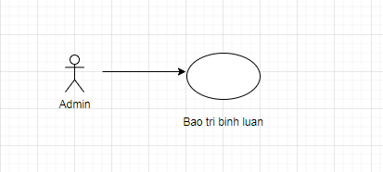
Hình 2. 15 Use case bảo trì bình luận
● Mô tả vắn tắt:
Use case này cho phép admin xem, xóa bình luận của khách hàng.
● Luồng sự kiện:
o Luồng cơ bản:
1. Use case này bắt đầu khi admin click vào nút Bảo trì bình luận trên menu quản trị. Hệ thống sẽ lấy thông tin về bình luận gồm tên phim, số bình luận từ bảng COMMENT, MOVIES trong cơ sở dữ liệu hiển thị ra màn hình.
2. Admin click vào nút Chi tiết trên dòng một phim. Hệ thống sẽ lấy thông tin về bình luận gồm tên người dùng, nội dung từ bảng COMMENT, USER trong cơ sở dữ liệu hiển thị ra màn hình.
3. Xóa bình luận:
a. Admin click vào nút Xóa trên dòng một bình luận.Hệ thống sẽ hiển thị một màn hình yêu cầu xác nhận xóa.
b. Admin kích vào nút “Đồng ý”. Hệ thống sẽ xóa bình luận được chọn khỏi bảng COMMENT và hiển thị lại danh sách các bình luận.
Use case kết thúc.
o Luồng rẽ nhánh:
1. Tại bước 3b trong luồng cơ bản nếu admin kích vào nút “Không đồng ý” hệ thống sẽ bỏ qua thao tác xóa và hiển thị danh sách các bình luận trong bảng COMMENT, USER.
2. Tại bất kỳ thời điểm nào trong quá trình thực hiện use case, nếu không kết nối được với cơ sở dữ liệu thì hệ thống sẽ hiển thị một bảng báo lỗi và use case kết thúc.
● Các yêu cầu đặc biệt:
Không có
● Tiền điều kiện:
Admin phải đăng nhập.
● Hậu điều kiện:
Sau khi bảo trì bình luận thông tin bình luận cần được lưu vào cơ sở dữ liệu.
● Điểm mở rộng:
Không có.

Phân tích các use case
- Use case đăng nhập
- Biểu đồ VOPC:
Hình 2. 16 Biểu đồ VOPC đăng nhập
-Biểu đồ trình tự:
Hình 2. 17 Biểu đồ trình tự đăng nhập
- Use case đăng ký
- Biểu đồ VOPC:
Hình 2. 18 Biểu đồ VOPC đăng ký
- Biểu đồ trình tự:
Hình 2. 19 Biểu đồ trình tự đăng ký
- Use case xem trang chủ
- Biểu đồ VOPC:

Hình 2. 20 Biểu đồ VOPC xem trang chủ
- Biểu đồ trình tự
Hình 2. 21 Biểu đồ trình tự xem trng chủ
- Use case xem phim theo thể loại
- Biểu đồ VOPC:
Hình 2. 22 Biểu đồ VOPC xem phim theo thể loại
- Biểu đồ trình tự:
Hình 2. 23 Biểu đồ trình tự xem phim theo thể loại
- Use case xem phim
- Biểu đồ VOPC:
Hình 2. 24 Biểu đồ VOPC xem phim
- Biểu đồ trình tự:
Hình 2. 25 Biểu đồ trình tự xem phim
- Use case bình luận
- Biểu đồ VOPC:
Hình 2. 26 Biểu đồ VOPC bình luận
- Biểu đồ trình tự:
Hình 2. 27 Biểu đồ trình tự bình luận
- Use case tìm kiếm
- Biểu đồ VOPC:
Hình 2. 28 Biểu đồ VOPC tìm kiếm
- Biểu đồ trình tự:
Hình 2. 29 Biểu đồ trình tự tìm kiếm
- Use case xem trang quản trị
- Biểu đồ VOPC:
Hình 2. 30 Biểu đồ VOPC bảo trì người dùng
- Biểu đồ trình tự:
Hình 2. 31 Biểu đồ trình tự bảo trì người dùng
- Use case bảo trì người dùng
- Biểu đồ VOPC:
Hình 2. 32 Biểu đồ VOPC bảo trì phim
- Biểu đồ trình tự:
Hình 2. 33 Biểu đồ trình tự bảo trì phim
- Use case bảo trì phim
- Biểu đồ VOPC:
Hình 2. 34 Biểu đồ VOPC bảo trì tập phim
- Biểu đồ trình tự:
Hình 2. 35 Biểu đồ trình tự bảo trì tập phim
- Use case bảo trì thể loại phim
- Biểu đồ VOPC:
Hình 2. 36 Biểu đồ VOPC bảo trì thể loại phim
- Biểu đồ trình tự
Hình 2. 37 Biểu đồ trình tự bảo trì thể loại phim
- Use case bảo trì bình luận
- Biểu đồ VOPC:
Hình 2. 38 Biểu đồ trình tự VOPC bảo trì bình luận
- Biểu đồ trình tự:
Hình 2. 39 Biểu đồ trình tự trình tự bảo trì bình luận

Thiết kế cơ sở dữ liệu

Biểu đồ thực thể liên kết
Thiết kế cơ sở dữ liệu là quá trình xác định cấu trúc và tổ chức dữ liệu trong một hệ thống quản lý cơ sở dữ liệu (DBMS). Nó nhằm đảm bảo rằng dữ liệu được lưu trữ một cách hiệu quả, dễ dàng truy cập và quản lý.
Biểu đồ thực thể liên kết:
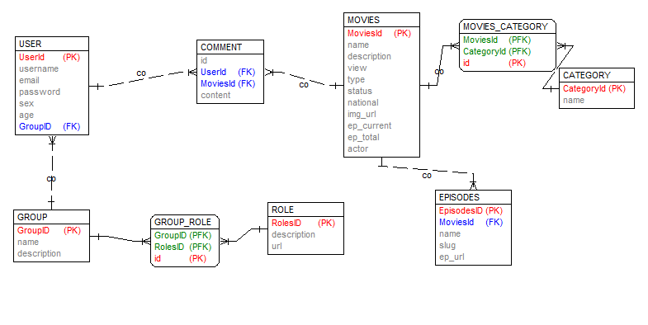
Hình 2. 40 Biểu đồ thực thể liên kết

Thiết kế bảng
- Bảng USER:
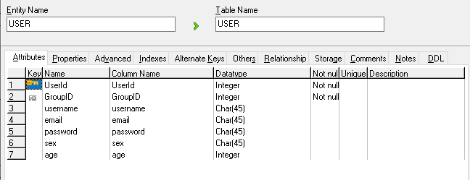

Hình 2. 41 Bảng USER
- Bảng MOVIES:
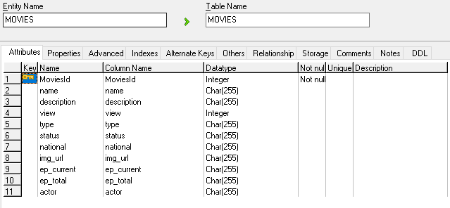
Hình 2. 42 Bảng MOVIES
- Bảng COMMENT
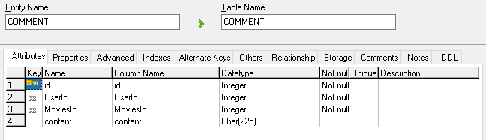
Hình 2. 43 Bảng COMMENT
- Bảng CATEGORY:
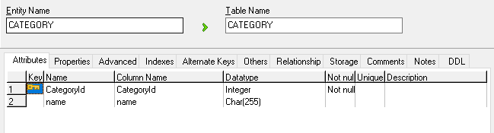
Hình 2. 44 Bảng CATEGORY
- Bảng EPISODES:
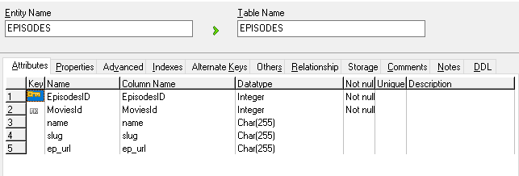
Hình 2. 45 Bảng EPISODES
- Bảng ROLE:
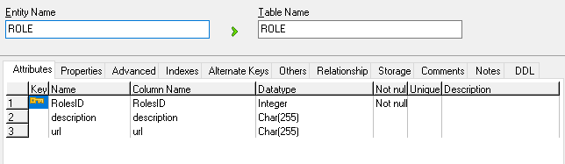
Hình 2. 46 Bảng ROLE
- Bảng GROUP:
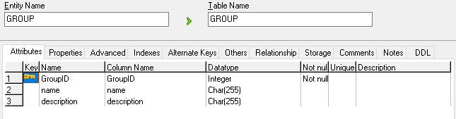
Hình 2. 47 Bảng GROUP

Kết luận chương 2
Chương 2 đã trình bày một cách chi tiết về phân tích thiết kế hệ thống, từ các use case thể hiện chức năng phía người dùng cũng như quản trị viên, ta đã thiết kế cơ sở dữ liệu và giao diện người dùng. Những yếu tố này sẽ tạo nền tảng vững chắc cho việc phát triển ứng dụng, đảm bảo rằng nó không chỉ đáp ứng nhu cầu của người dùng mà còn hoạt động hiệu quả và an toàn. Việc hoàn thiện thiết kế trong chương này sẽ giúp ích cho quá trình phát triển và triển khai ứng dụng trong các chương tiếp theo..

Chương 3: PHÁT TRIỂN VÀ CÀI ĐẶT HỆ THỐNG

3.1 Sơ đồ điều hướng giữa các màn hình
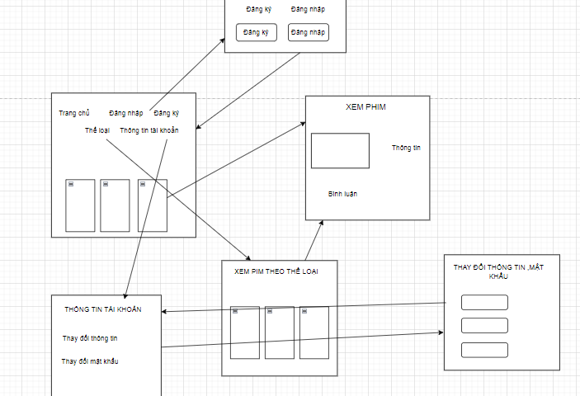

Hình 3. 1 Sơ đồ điều hướng màn hình phía font end
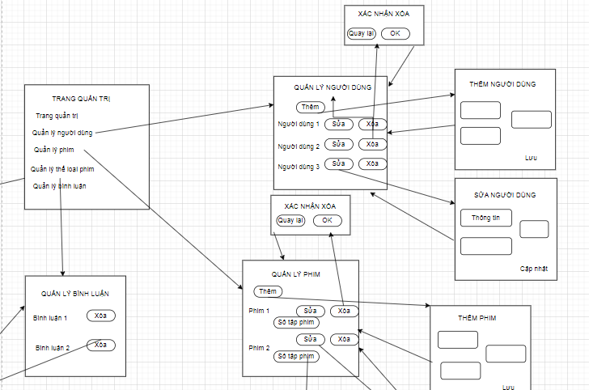
Hình 3. 2 Sơ đồ điều hướng màn hình phía back end (1)
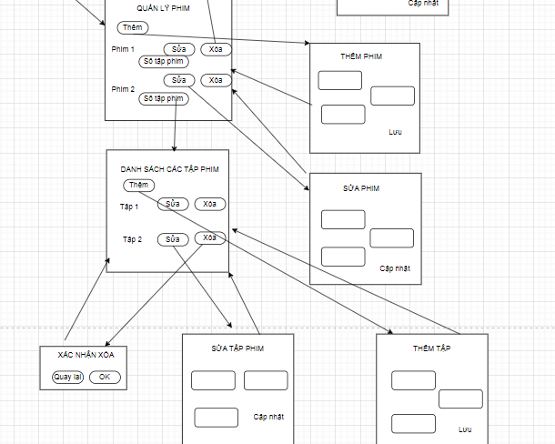
Hình 3. 3 Sơ đồ điều hướng màn hình phía back end (2)

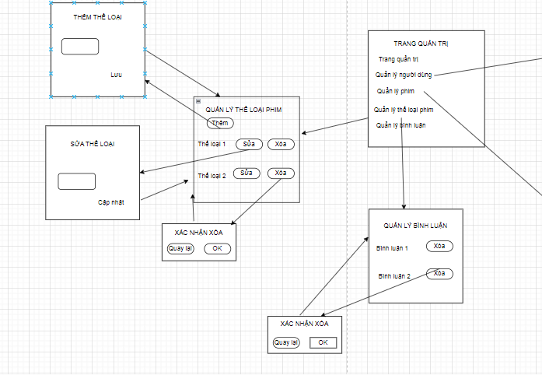
Hình 3. 4 Sơ đồ điều hướng màn hình phía back end (3)

3.2 Thiết kế giao diện
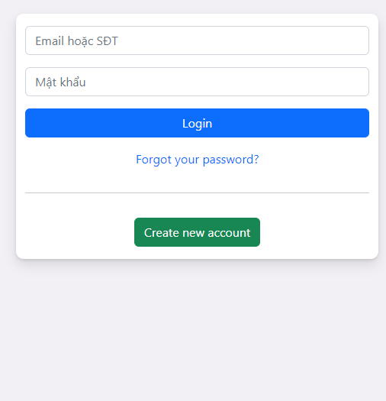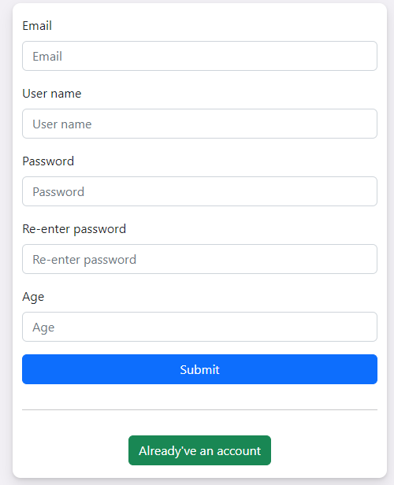
Hình 3. 5 Trang đăng ký, đăng nhập
- Đăng nhâp: Cho phép người dùng đăng nhập vào hệ thống.
- Đăng ký: Cho phép người dùng đăng ký tài khoản.

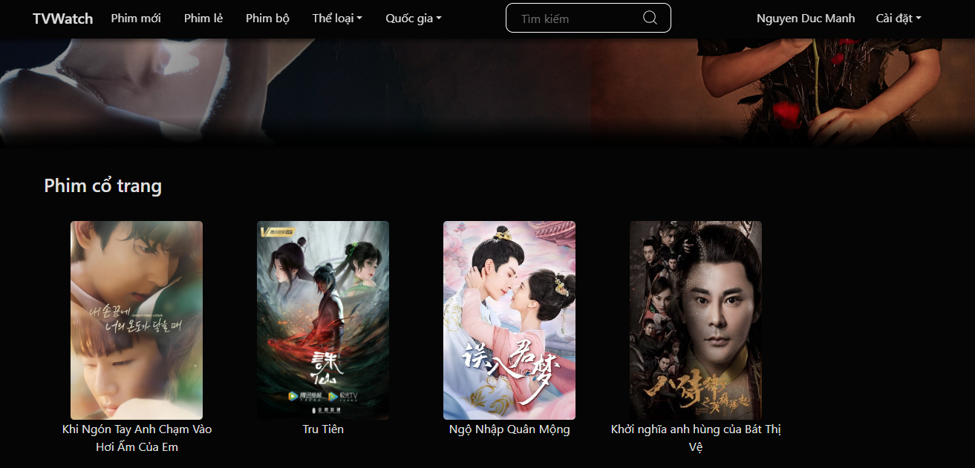
Hình 3. 6 Trang chủ
- Xem trang chủ: Cho phép người dùng danh sách phim được phân chia theo thể loại.
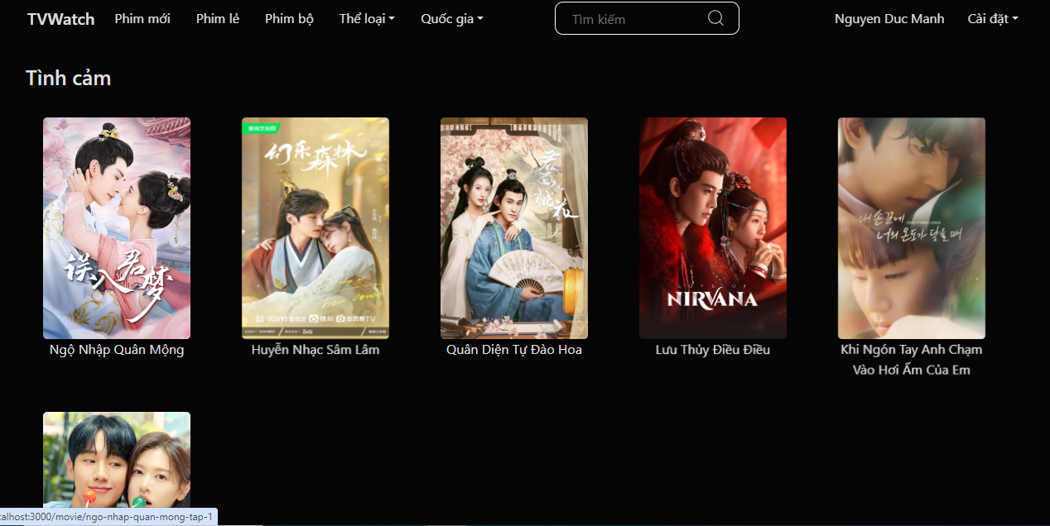
Hình 3. 7 Trang xem phim theo thể loại
- Xem phim theo thể loại: Cho phép người dùng xem phim theo thể loại.
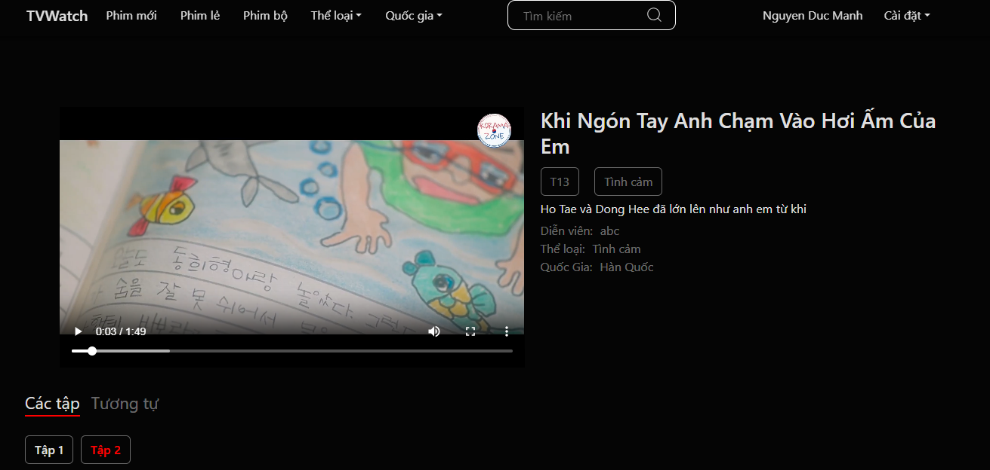
Hình 3. 8 Trang xem phim
- Trang xem phim giúp người dùng xem phim.
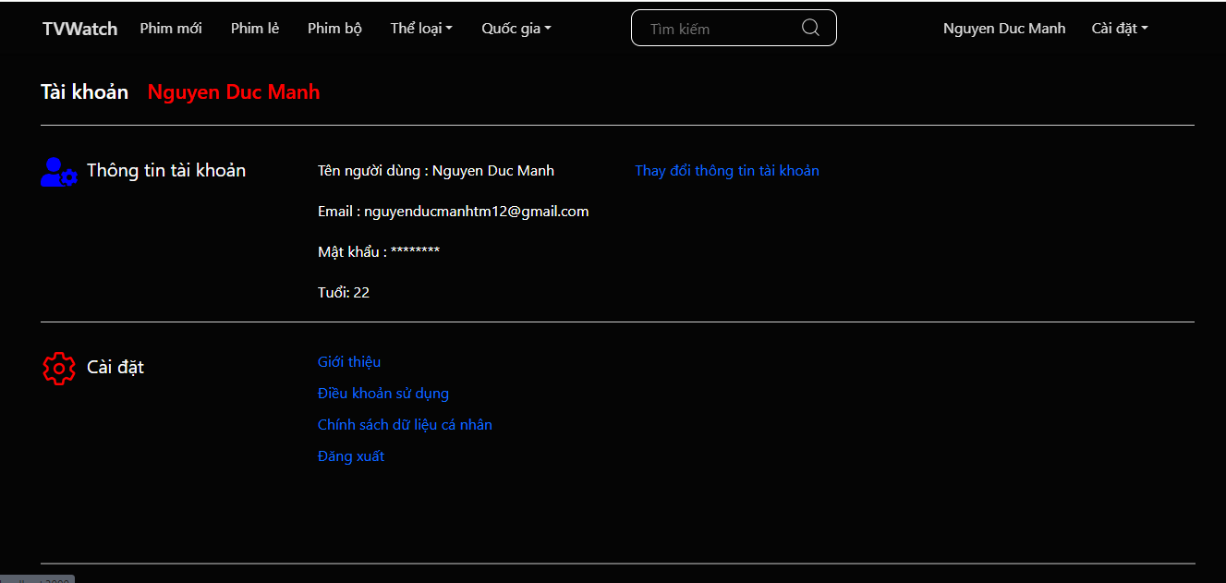
Hình 3. 9 Trang thông tin tài khoản người dùng
- Trang thông tin người dùng giúp người dùng xem thông tin người dùng.
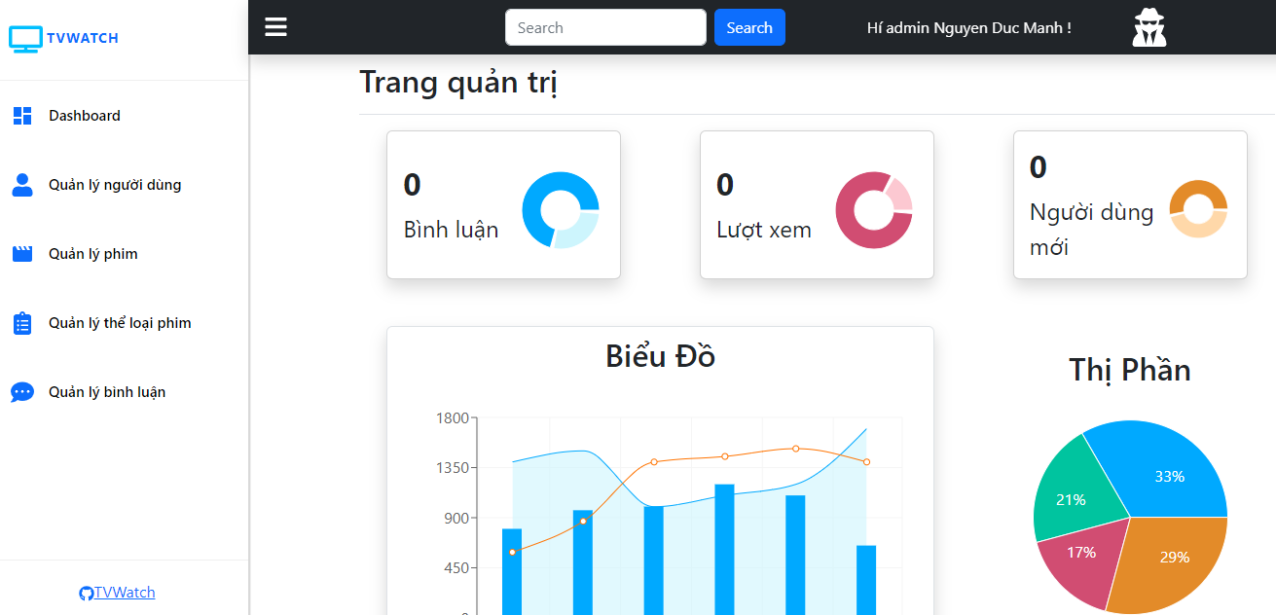
Hình 3. 10 Trang quản trị
- Trang quản trị giúp admin xem thống kê tổng quan của trang web
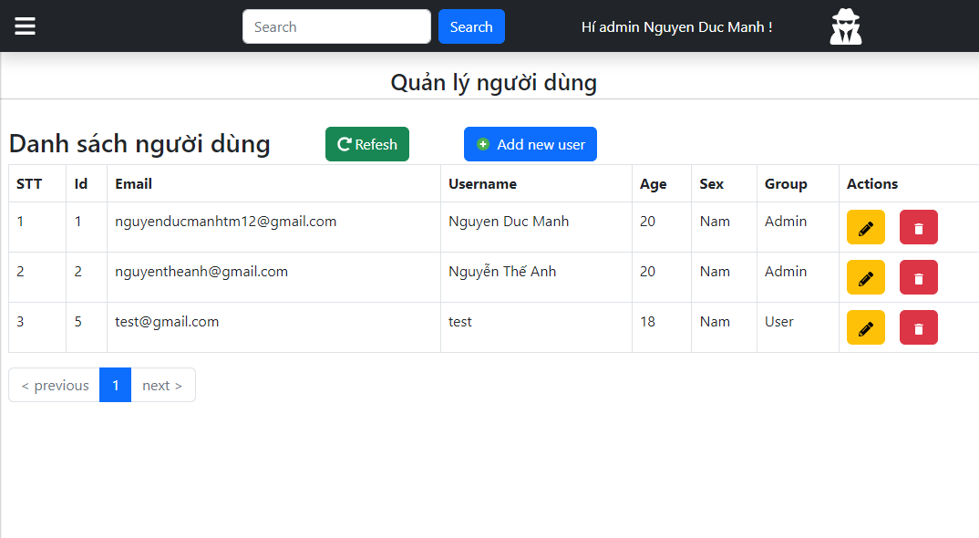
Hình 3. 11 Trang quản lý người dùng

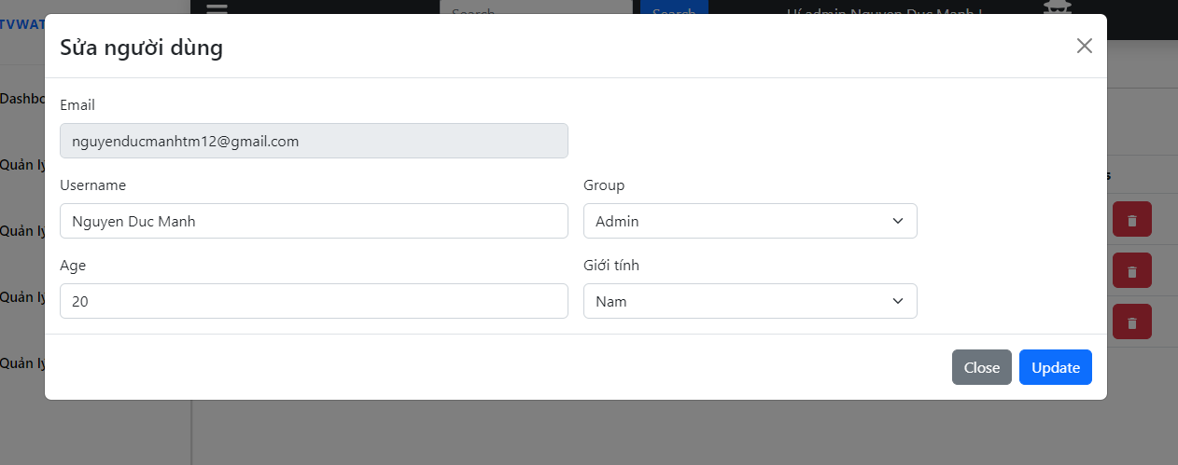
Hình 3. 12 Trang quản lý người dùng
Trang quản lý người dùng cho phép admin thêm, sửa, xóa người dùng
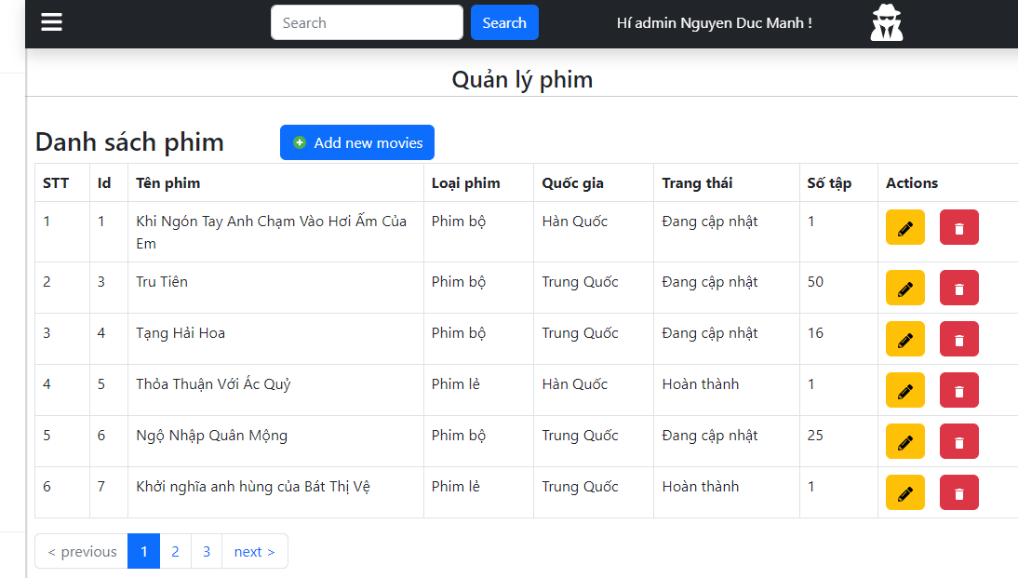
Hình 3. 13 Trang quản lý phim
Trang quản lý phim cho phép admin thêm sửa xóa phim
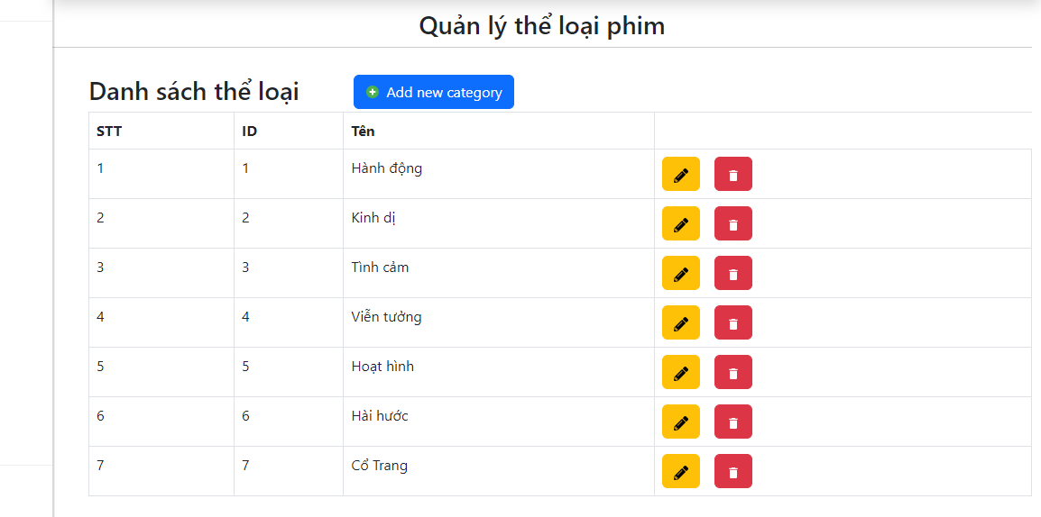
Hình 3. 14 Trang quản lý thể loại phim
- Trang quản lý thể loại phim giúp người quản trị có thể thêm, sửa xóa thể loại.
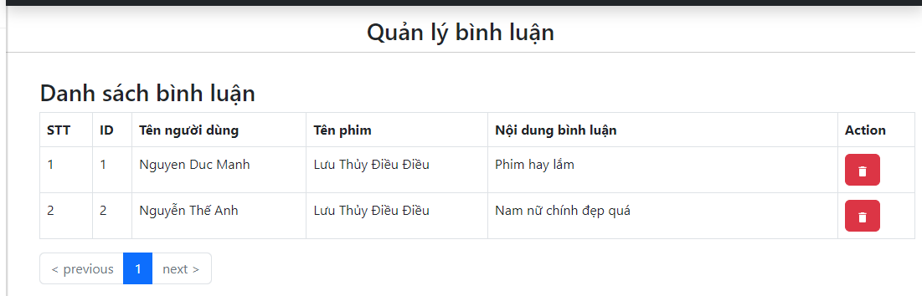
Hình 3. 15 Trang quản lý bình luận
- Trang quản lý bình luận giúp người quản trị có thể xem danh sách bình luận và xóa bình luận.

3.3 Phát triển các chức năng
Hệ thống được phát triển với một số chức năng chính:
Đối vời người dùng: đăng nhập, đăng ký, xem phim,…
- Chức năng đăng ký:
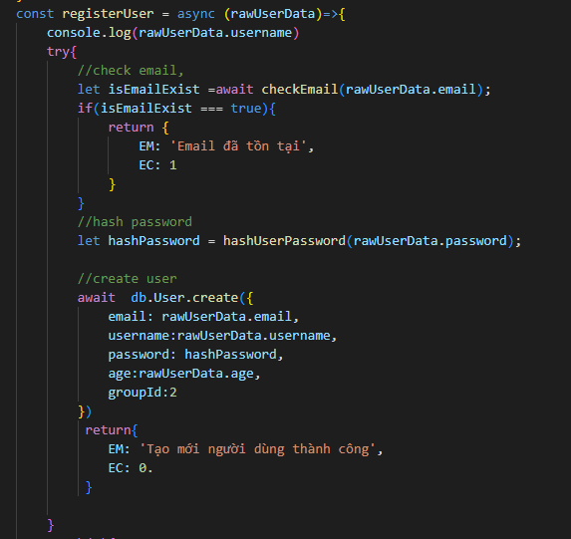
Hình 3. 16 Chức năng đăng ký
- Chức năng đăng nhập:
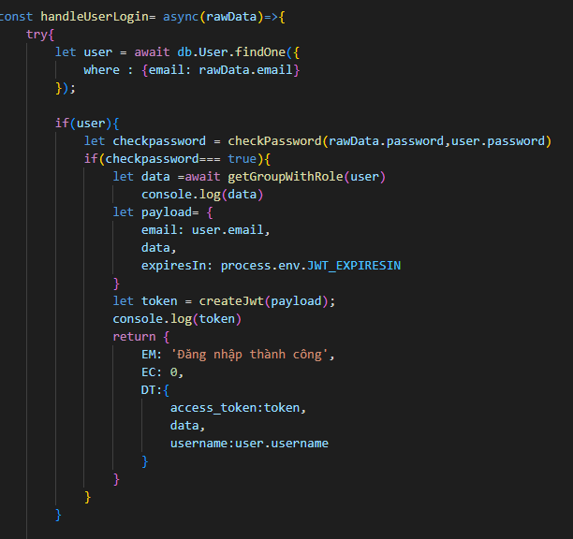

Hình 3. 17 Chức năng đăng nhập
- Chức năng xem phim:
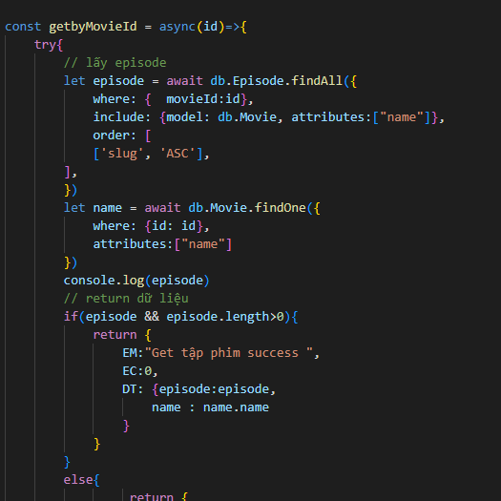
Hình 3. 18 Chức năng xem phim
Đối với quản trị viên: thêm sửa xóa phim, tài khoản người dùng, …
- Chức năng thêm phim:
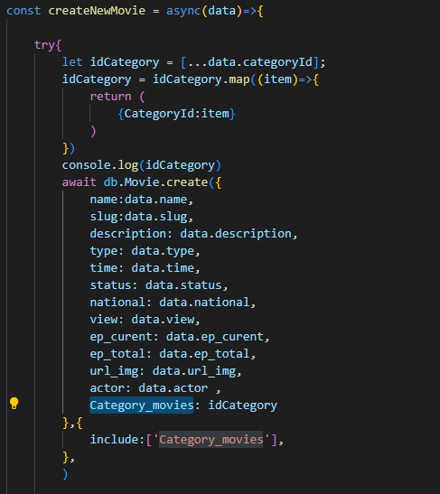
Hình 3. 19 Chức năng thêm phim
- Chức năng xóa phim:
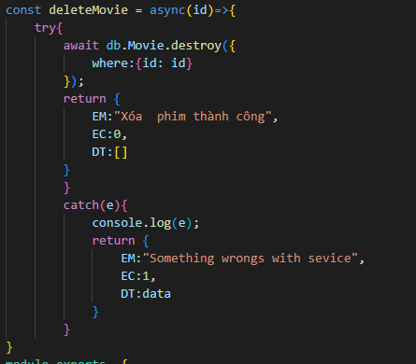
Hình 3. 20 Chức năng xóa phim
- Chức năng sửa người dùng:
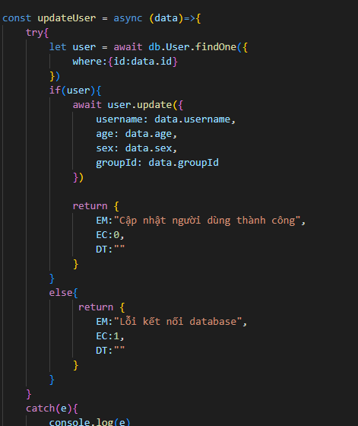
Hình 3. 21 Chức năng sửa thông tin người dùng

3.4 Triển khai ứng dụng
Ứng dụng được triển khai trên localhost với:
- Ngôn ngữ lập trình được sử dụng:
- Fontend: ReactJS
- Backend: NodeJS
- Môi trường:
- Nodejs version 20.13.1
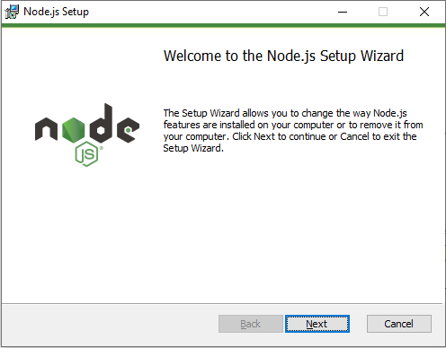
Hình 3. 22 Cài đặt nodejs
- Hệ quản trị cơ sở dữ liệu: MySQL
- Công cụ hỗ trợ: Visual Studio code, MySQL Workbench
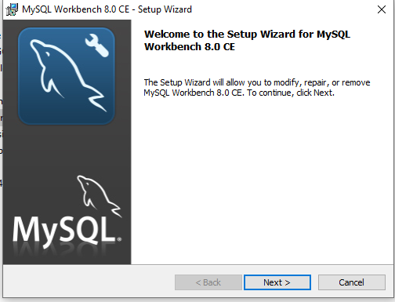
Hình 3. 23 Cài đặt MySQL WorkBench
- Chạy trên hệ điều hành Window

3.5 Kết luận chương 3
Chương 3 đã cho ta thấy thành quả của việc sử dụng các ngôn ngữ, cũng như việc thiết kế phân tích tích thiết kế hệ thống một cách đúng đắn, đảm bảo chức năng, giao diện... Điều này không chỉ giúp tiết kiệm thời gian và nguồn lực mà còn đảm bảo rằng ứng dụng hoạt động ổn định và đáp ứng được nhu cầu của người dùng.

Chương 4: KIỂM THỬ HỆ THỐNG

4.1 Kế hoạch kiểm thử
Những chức năng được kiểm thử:
- Đăng ký tài khoản người dùng
- Đăng nhập tài khoản người dùng
- Bình luận phim
- Sửa tài khoản người dùng
- Xóa bình luận
Thực hiện kiểm thử:
- Kiểm thử ở mức hệ thống (ST) và kiểm thử chấp nhận (UAT)
- Dùng kiểu kiểm thử thủ công (manual test) bao gồm kiểm thử GUI của từng chức năng.
- Kiểm thử chức năng (Functional Testing): Kiểm tra các chức năng chính của website xem phim như đã mô tả ở trên.
- Kiểm thử giao diện người dùng (UI Testing): Đảm bảo giao diện người dùng thân thiện, dễ sử dụng và không có lỗi hiển thị.

4.2 Kết quả kiểm thử
Kiểm thử chức năng ở mức độ cơ bản: Kết quả các chức năng đều hoạt động đúng.
Kiểm thử giao diện người dùng: Kết quả khi người dùng thực hiện các chức năng giao diện không hiện lỗi
Các kết quả kiểm thử được thể hiện chi tiết qua bảng sau:
STT | Tên kiểm thử | Các bước thực hiện | Kết quả mong muốn | Kết quả
1 | Đăng ký | 1.Click vào nút “ Đăng ký” trên thanh menu  2.Điền thông tin và click “Đăng ký” | Thông báo nếu tài khoản đăng ký không hợp lệ.  Nếu hợp lệ hiển thị thông báo chuyển trang Đăng nhập | Đạt
2 | Đăng nhập | 1.Click vào “Đăng nhập ” trên thanh đăng nhập.  2.Điền thông tin tài khoản | Thông báo nếu tài khoản mật khẩu không đúng.  Thông báo đăng nhập thành công nếu  đúng. | Đạt
3 | Bình luận | 1.Nhập bình luận sau đó click “Gửi” | Hiện thị bình luận người dùng lên danh sách bình luận của phim | Đạt
4 | Sửa tài khoản người dùng | 1.Click biểu tượng sửa  2.Nhập thông tin thay đổi | Thông báo lỗi nếu nhập thông tin ko hợp lệ  Thông báo thay đổi thành công | Đạt
5 | Xóa bình luận | 1.Click nút xóa | Thông báo xóa thành công | Đạt
Bảng 4. 1 Chi tiết thực hiện kiểm thử
Kết quả thể hiện qua hình ảnh:
Chức năng đăng ký:
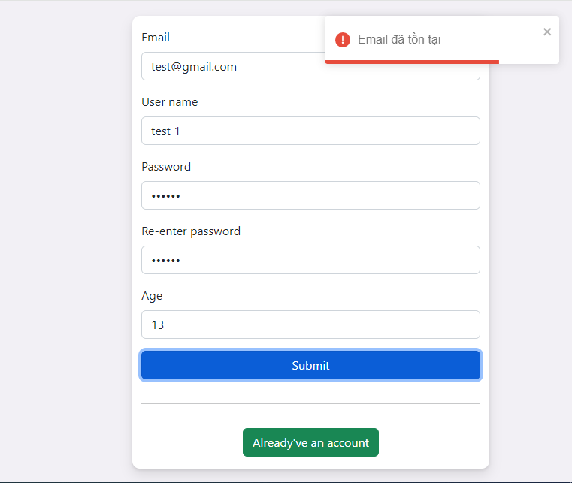
Hình 4. 1 Thông báo lỗi khi đăng ký
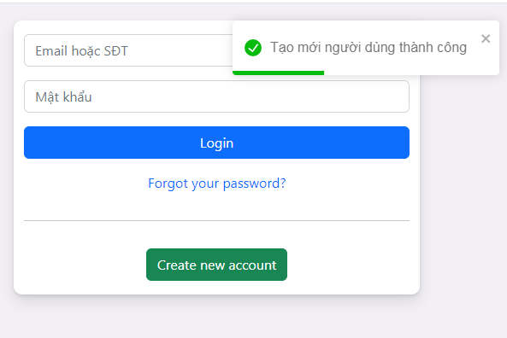
Hình 4. 2 Đăng ký thành công
Chức năng đăng nhập:
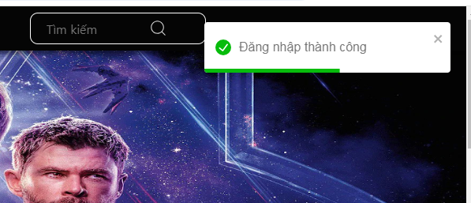
Hình 4. 3 Đăng nhập thành công
Chức năng bình luận:
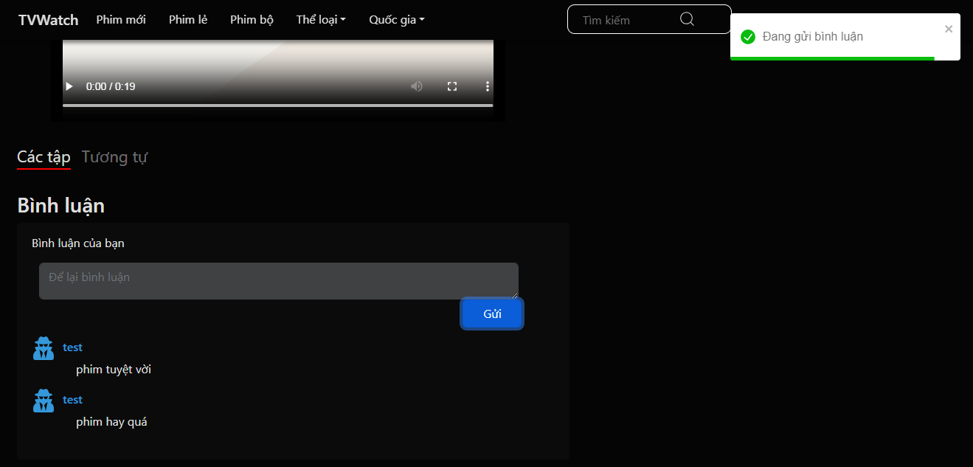
Hình 4. 4 Chức năng bình luận
Chức năng sửa người dùng:
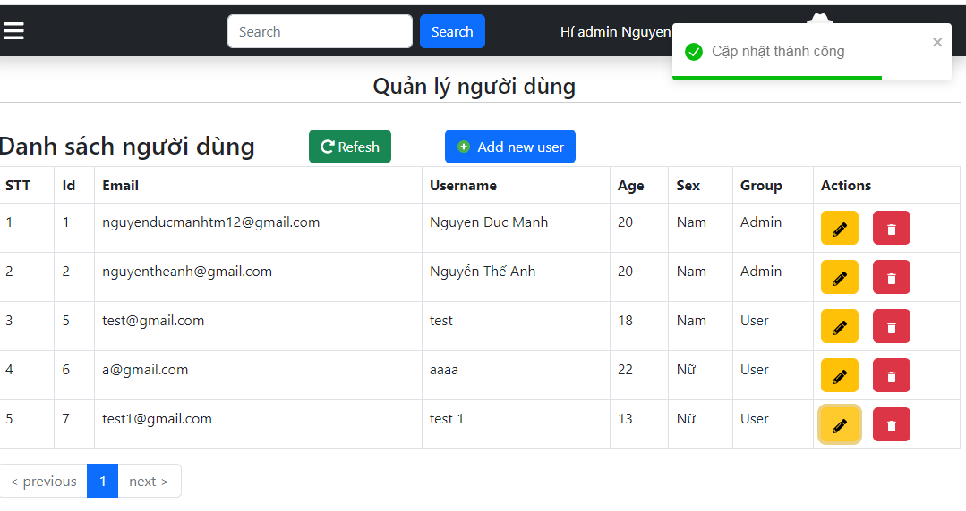
Hình 4. 5 Cập nhật người dùng
Chức năng xóa bình luận:
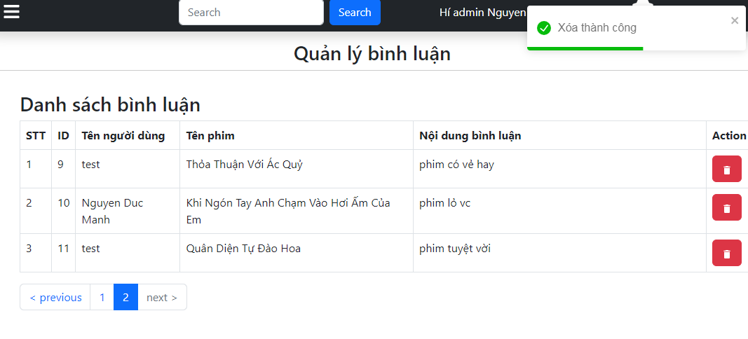
Hình 4. 6 Xóa bình luận

4.3 Kết luận chương
Kết quả kiểm thử cho thấy ứng dụng đáp ứng tốt các yêu cầu chức năng và đạt được sự ổn định cần thiết. Tuy nhiên, cần tiếp tục cải thiện giao diện người dùng, vì là website xem phim trực tuyến nên yêu cầu giao diện thân thiện với người dùng là rất cao và cũng là để nâng cao trải nghiệm người dùng. Việc này có thể sẽ là một phần quan trọng trong các kế hoạch phát triển và cập nhật tiếp theo của ứng dụng.

KẾT LUẬN
1. Kiến thức đạt được
Đề tài “Xây dựng website TVWATCH bằng ReactJS và NodeJS” đã đạt được nhiều mục tiêu quan trọng trong quá trình thực hiện. Tôi đã tiến hành khảo sát và phân tích yêu cầu, từ đó thiết kế và đặc tả hệ thống một cách chi tiết. Việc thiết kế cơ sở dữ liệu được thực hiện chặt chẽ, đảm bảo tính hiệu quả và khả năng mở rộng cho ứng dụng.
Tôi đã hiểu và áp dụng ngôn ngữ lập trình ReactJS và NodeJS cùng với một số thư viện hỗ trợ để xây dựng các chức năng cốt lõi như:
- Đăng nhập, đăng ký tài khoản
- Xem phim
- Tìm kiếm phim
- Bình luận
Ngoài ra, kế hoạch kiểm thử hệ thống được triển khai và đánh giá kỹ lưỡng, đảm bảo ứng dụng hoạt động ổn định. Tôi đã áp dụng mô hình MVC(Model-View-Control) để tổ chức mã nguồn, tạo ra một ứng dụng dễ bảo trì và mở rộng. Quản lý vòng đời của ứng dụng và xử lý bất đồng bộ cũng được chú trọng, nhằm nâng cao trải nghiệm người dùng.
2. Hạn chế
Vì chưa có nhiều kinh nghiệm thực tế và thời gian có hạn do vậy ứng dụng còn nhiều hạn chế. Chúng tôi rất mong được các quý thầy cô đóng góp ý kiến để giúp ứng dụng được hoàn thiện tốt hơn.
3. Hướng phát triển
- Cải thiện tính năng bảo mật.
- Phát triển hệ thống theo hướng hỗ trợ đa ngôn ngữ.
- Phân cấp nhiều người dùng, thêm chức năng thanh toán để xem một số nội dung.

TÀI LIỆU THAM KHẢO
[1]. Nguyễn Thị Thanh Huyền – Ngô Thị Bích Thuý (2011), Giáo trình cơ sở dữ liệu, Giáo dục Việt Nam.
[2]. Đỗ Ngọc Sơn – Nguyễn Phương Nga – Phan Văn Viên (2015), Giáo trình hệ quản trị cơ sở dữ liệu, ĐHCNHN.
[3]. Nguyễn Trung Phú – Đỗ Thị Minh Nguyệt – Trần Phương Nhung (2019), Giáo trình thiết kế Web, Thống kê.
[4]. https://www.w3schools.com
[5]. https://fullstack.edu.vn
[6]. Youtube: Hoidanit

PHỤ LỤC
Mã ngồn: https://github.com/nguyenmanh1808/DATN.git

